Exercícios de Modelo Entidade-Relacionamento

Disciplina: Banco de Dados
Profa. Mariane Moreira de Souza
Semestre: 2025/2
Aluno: Thallysson Luis Teixeira Carvalho

- Observe a descrição abaixo de diferentes domínios de aplicação. Suponha que você seja o projetista responsável por realizar o projeto conceitual da base de dados que irá apoiar estas aplicações. Neste caso, construa modelos relacionados ao projeto conceitual destes bancos de dados, utilizando todos os conceitos vistos em aula, sempre que possível:

a) Um berçário deseja informatizar suas operações. Quando um bebê nasce, algumas informações são armazenadas sobre ele, tais como: nome, data do nascimento, peso do nascimento, altura, a mãe deste bebê e o médico que fez seu parto. Para as mães, o berçário também deseja manter um controle, guardando informações como: nome, endereço, telefone e data de nascimento. Para os médicos, é importante saber: CRM, nome, telefone celular e especialidade.
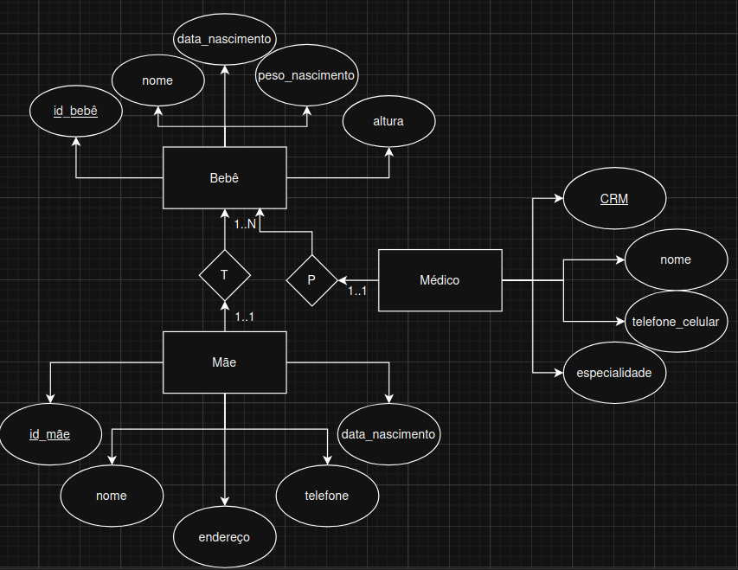

b) Uma floricultura deseja informatizar suas operações. Inicialmente, deseja manter um cadastro de todos os seus clientes, mantendo informações como: RG, nome, telefone e endereço. Deseja também manter um cadastro contendo informações sobre os produtos que vende, tais como: nome do produto, tipo (flor, vaso, planta,...), preço e quantidade em estoque. Quando um cliente faz uma compra, a mesma é armazenada, mantendo informação sobre o cliente que fez a compra, a data da compra, o valor total e os produtos comprados.
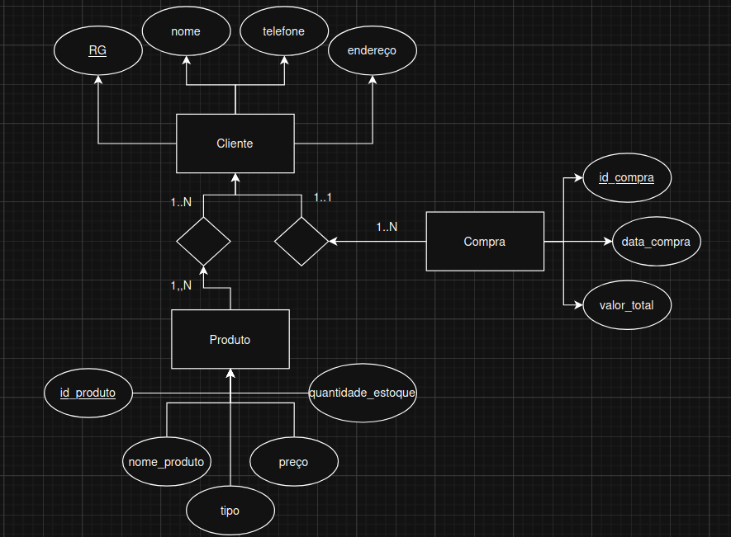

c) Uma firma vende produtos de limpeza, e deseja melhor controlar os produtos que vende, seus clientes e os pedidos. Cada produto é caracterizado por um código, nome do produto, categoria (ex. detergente, sabão em pó, sabonete, etc), e seu preço. A categoria é uma classificação criada pela própria firma. A firma possui informações sobre todos seus clientes. Cada cliente é identificado por um código, nome, endereço, telefone, status ("bom", "médio", "ruim"), e o seu limite de crédito. Guarda-se igualmente a informação dos pedidos feitos pelos clientes. Cada pedido possui um número e guarda-se a data de elaboração do pedido. Cada pedido pode envolver de um a vários produtos, e para cada produto, indica-se a quantidade deste pedida.
